笔记
Systemctl restart rabbitmq-server
Systemctl restart *openstack*.service
Systemctl restart *nova* .service
页面打不开：
重启httpd服务命令：
Systemctl restart httpd

网页用户密码错误进不去：
当前目录keystonerc_admin文件中
查看生成的密码命令：
Cat keystonerc_admin
使用 keystonerc_admin中的密码
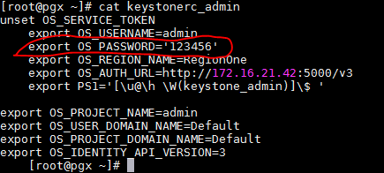
修改密码，先登录网页页面修改密码，再去命令界面修改keystonerc_admin中的密码。

远程进入进进不去解决方法：
#Systemctl restart *nova*.service
#Systemctl restart openstack-nova-novncproxy.service

网络无法分配：
#Systemctl restart openstack-nova-novncproxy.service

